**Сымон (Symon)**

30 декабря 1794 г – отпевание, умер в возрасте 5 лет (родился около 1789 г) (НИАБ 136-13-919, лист 3об, №58/1794-у (ориг)).

**НИАБ 136-13-919:** Лист 3об. **Метрическая запись №58/1794-у (ориг).**

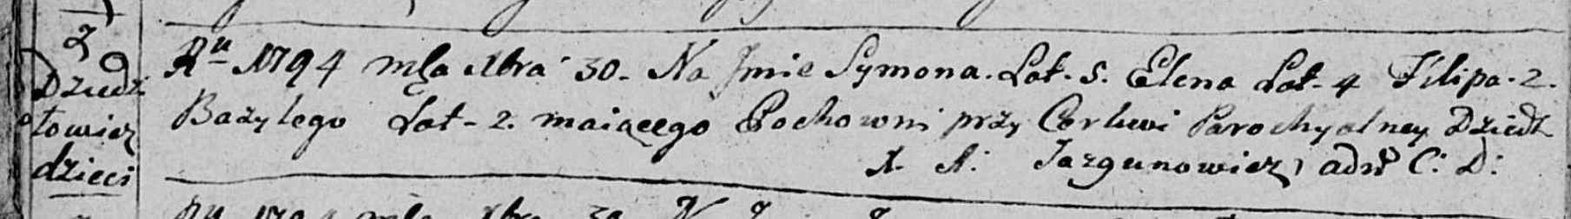

Дедиловичская Покровская церковь. 30 декабря 1794 года. Метрическая запись об отпевании.

Symon – умерший, 5 лет, с деревни Дедиловичи, похоронен на кладбище при церкви Дедиловичской.

Elena – умершая, 4 года, с деревни Дедиловичи, похоронена на кладбище при церкви Дедиловичской.

Filip – умерший, 2 года, с деревни Дедиловичи, похоронен на кладбище при церкви Дедиловичской.

Bazyli – умерший, 2 года, с деревни Дедиловичи, похоронен на кладбище при церкви Дедиловичской.

Jazgunowicz Antoni – ксёндз.